回答問題：(如果有)
(1).
static void CWin::count()
{
cout<<”已建立”<<num<<”個物件…”<<endl;
}
(2).
CWin compare(CWin* win)
{
If(this->area()>win.area())
Return this;
Else
Return win->area();
}
(3).
CWin compare(CWin& win)
{
If(this->area()>win.area())
Return*this;
Else
Return win.area();
}
程式題目：
1.cpp
程式圖檔:

執行結果 (請擷取”命令提示字元視窗畫面”)

2.cpp
程式圖檔:
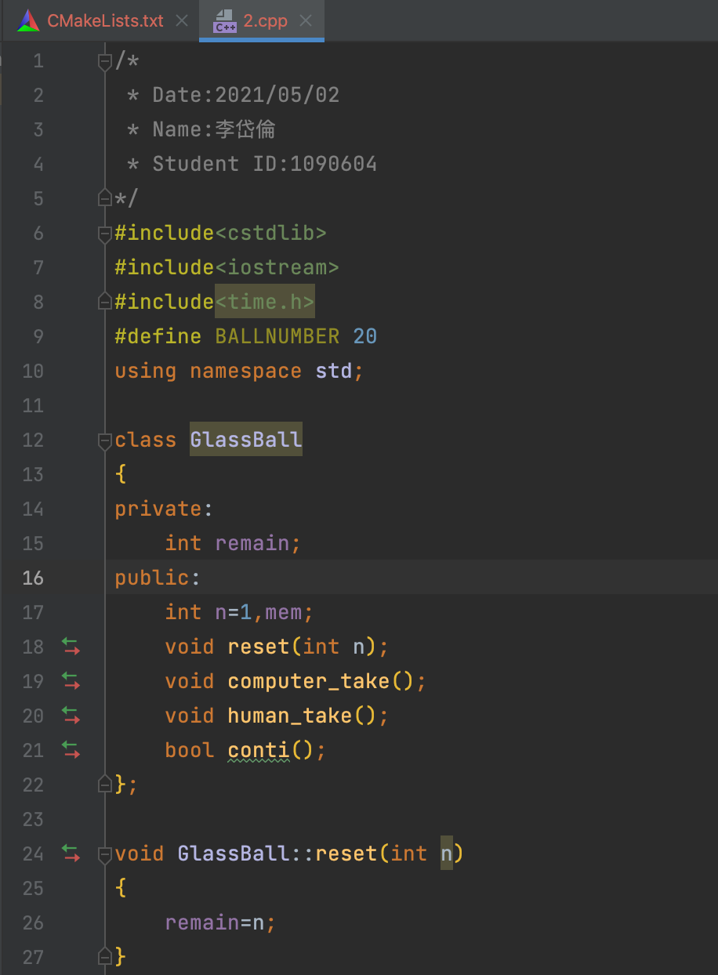

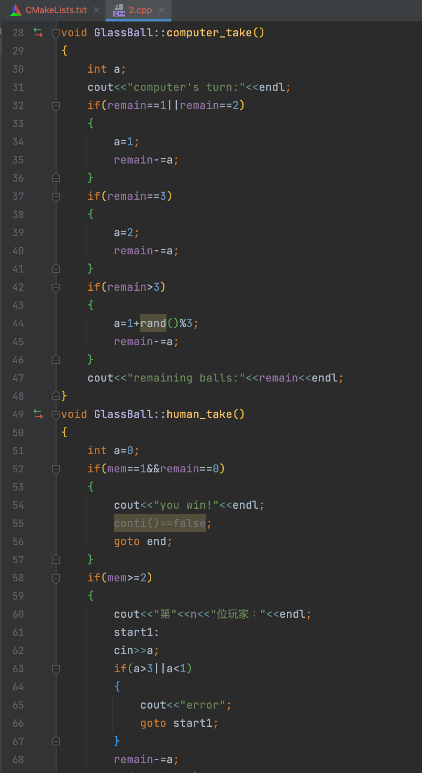
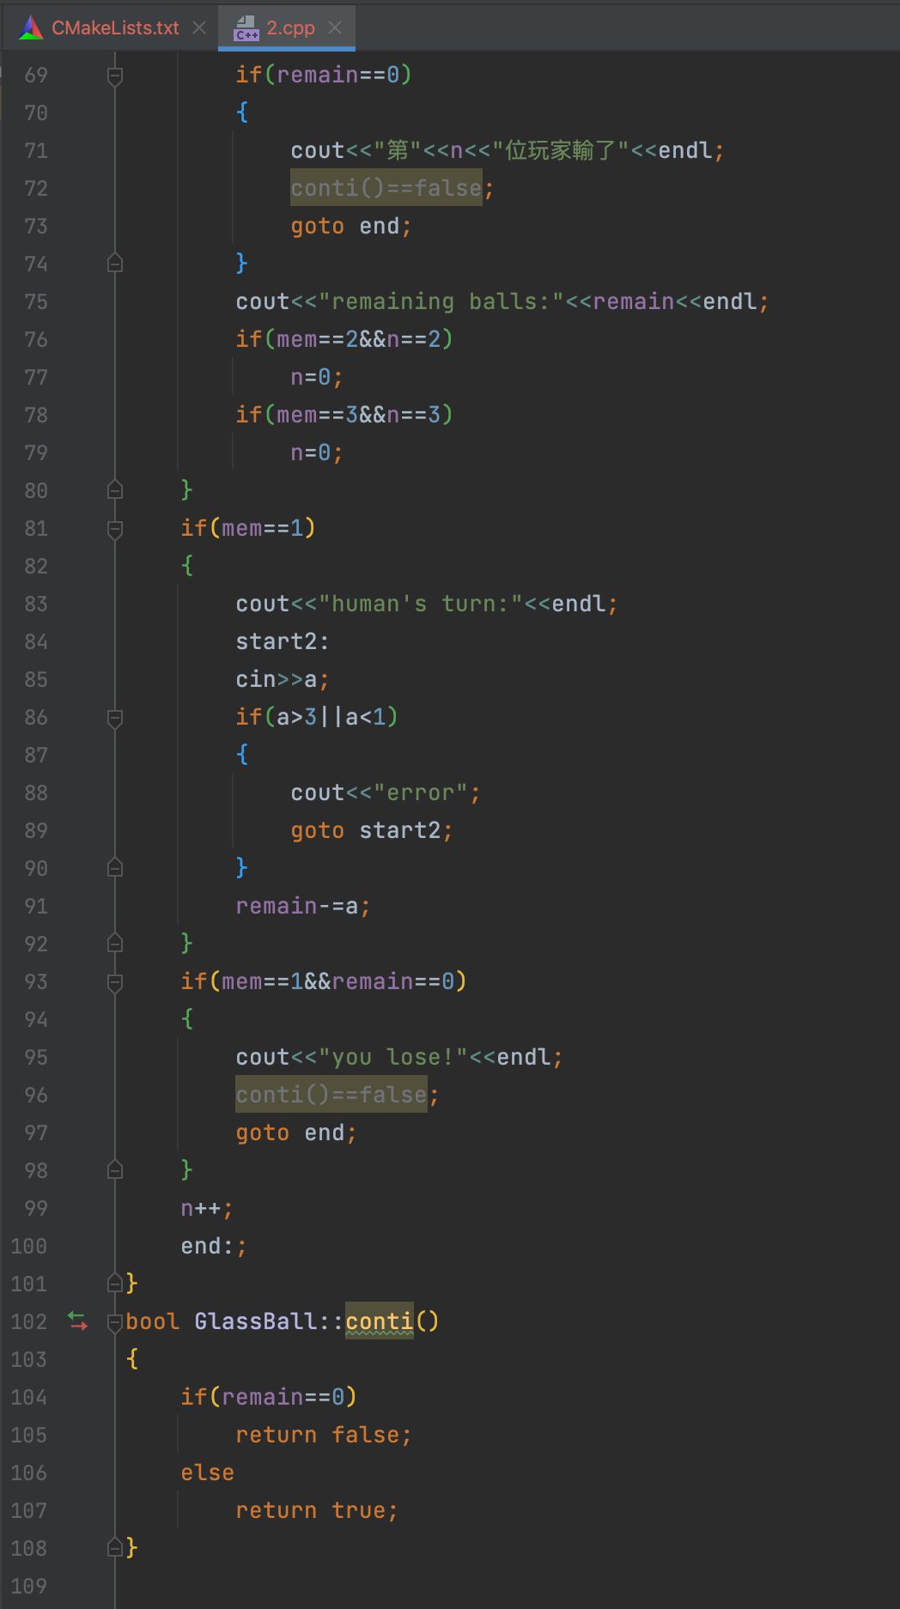
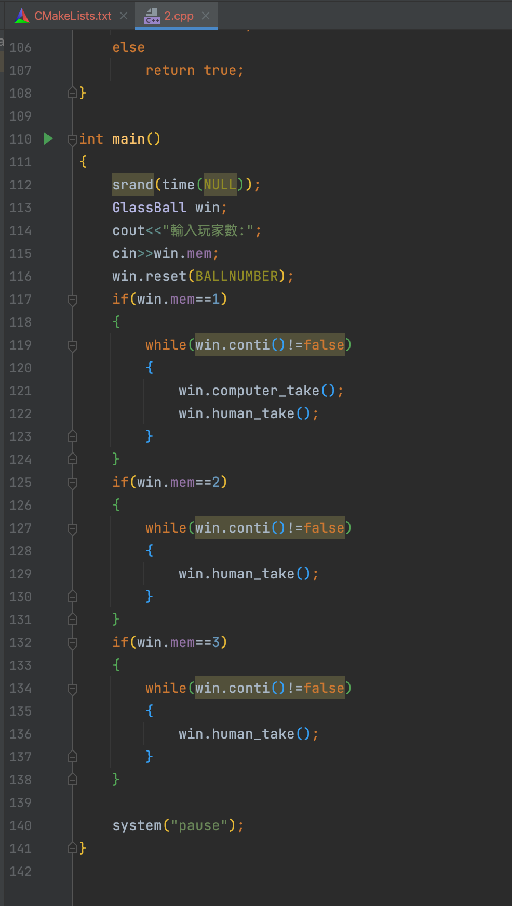

執行結果 (請擷取”命令提示字元視窗畫面”)
